Министерство науки и высшего образования Российской Федерации
Федеральное государственное автономное образовательное учреждение высшего образования
«Пермский национальный исследовательский политехнический университет»

Электротехнический факультет
Выпускающая кафедра: информационные технологии и автоматизированные системы (ИТАС)
Направление подготовки: 09.03.04 Программная инженерия

ОТЧЕТ
Лабораторная работа
“Ассоциативные контейнеры библиотеки STL”
Вариант 15
По дисциплине «Основы алгоритмизации и программирования»

Выполнил студент группы РИС-25-3б
Черемных Кирилл Олегович
Принял: Доц. Полякова О. А.

Пермь 2026
Постановка задачи
Написать программу, в которой создаются ассоциативные контейнеры библиотеки STL и выполняется их обработка. Для каждой задачи реализовать глобальные функции или методы параметризированного класса в соответствии с вариантом.
Задача 1: Контейнер multiset<double>, глобальные функции.
Задача 2: Контейнер multiset<Pair>, глобальные функции (тип Pair из лабораторной работы №3).
Задача 3: Параметризированный класс CList<T> на основе multiset<T>, методы класса.
Задания 3-5 (общие для всех задач):
- Найти среднее арифметическое контейнера и добавить его в конец.
- Найти элементы с ключами из заданного диапазона и удалить их.
- К каждому элементу добавить сумму минимального и максимального элементов контейнера.
  - Анализ задачи

1.1. Пользовательский класс Pair
Назначение: Хранение пары значений (ключ — целое число, значение — вещественное число).
Поля:
- first (int) — ключевое поле.
- second (double) — значение.
Перегруженные операции:
- operator= — присваивание с проверкой на самоприсваивание.
- operator+ — поэлементное сложение двух объектов Pair.
- operator/ (на целое число) — деление обоих полей на целое число (для вычисления среднего арифметического).
- operator> — сравнение по полю first, при равенстве — по полю second.
- operator< — сравнение по полю first, при равенстве — по полю second.
- operator== / operator!= — проверка на равенство/неравенство.
- operator>> / operator<< — потоковый ввод-вывод.

1.2. Задача 1: Контейнер multiset<double> (глобальные функции)
Функции:
- make_multiset_double(n) — формирование multiset из n случайных чисел типа double (от 0 до 100). Элементы автоматически сортируются по возрастанию.
- print_multiset_double(ms) — печать содержимого с использованием итератора.
- srednee_multiset_double(ms) — вычисление среднего арифметического: проход по всем элементам с накоплением суммы, деление на количество.
- add_to_end_double(ms, el) — добавление элемента в контейнер (метод insert). В multiset нет понятия «конец», элемент добавляется на позицию, соответствующую порядку сортировки.
- sum_minmax_multiset_double(ms) — получение первого элемента (минимального) через *ms.begin() и последнего (максимального) через проход к концу; возврат их суммы.
- add_sum_minmax_double(ms) — извлечение всех элементов во временный динамический массив, добавление суммы min+max к каждому, очистка контейнера (clear) и обратная вставка. Использование временного массива необходимо, так как элементы в multiset нельзя изменять напрямую (они хранятся в красно-чёрном дереве, и изменение нарушило бы упорядоченность).
- delete_by_range_double(ms, minVal, maxVal) — фильтрация элементов через временный массив с последующей перезаписью контейнера.

1.3. Задача 2: Контейнер multiset<Pair> (глобальные функции)
Функции: Аналогичны задаче 1, но тип элементов — пользовательский класс Pair. Для сортировки элементов используется operator< класса Pair.
- make_multiset_pair(n) — формирование контейнера из n случайных объектов Pair.
- print_multiset_pair(ms) — печать контейнера.
- srednee_multiset_pair(ms) — вычисление среднего арифметического.
- add_to_end_pair(ms, el) — добавление элемента.
- sum_minmax_multiset_pair(ms) — поиск суммы минимального и максимального элементов.
- add_sum_minmax_pair(ms) — добавление суммы min+max к каждому элементу с перепаковкой контейнера.
- delete_by_range_pair(ms, minVal, maxVal) — удаление элементов из диапазона с перепаковкой.

1.4. Задача 3: Параметризированный класс CList<T> на основе multiset<T>
Назначение: Инкапсуляция ассоциативного контейнера multiset<T> и операций над ним в виде методов шаблонного класса.
Поля:
- ms (multiset<T>) — внутренний контейнер для хранения элементов.
Методы:
- CList() — конструктор без параметров (пустой контейнер).
- CList(n) — конструктор с параметром: ввод n элементов с клавиатуры и добавление в контейнер.
- Print() — печать содержимого с использованием итератора typename multiset<T>::iterator.
- Srednee() — вычисление среднего арифметического элементов.
- AddToEnd(el) — добавление элемента el в контейнер.
- DeleteByKeyRange(keyMin, keyMax) — удаление элементов, ключ которых находится в диапазоне (keyMin, keyMax), с перепаковкой контейнера.
- SumMinMax() — поиск суммы минимального и максимального элементов.
- AddSumMinMax() — добавление суммы min+max к каждому элементу с перепаковкой.
  - UML-диаграмма
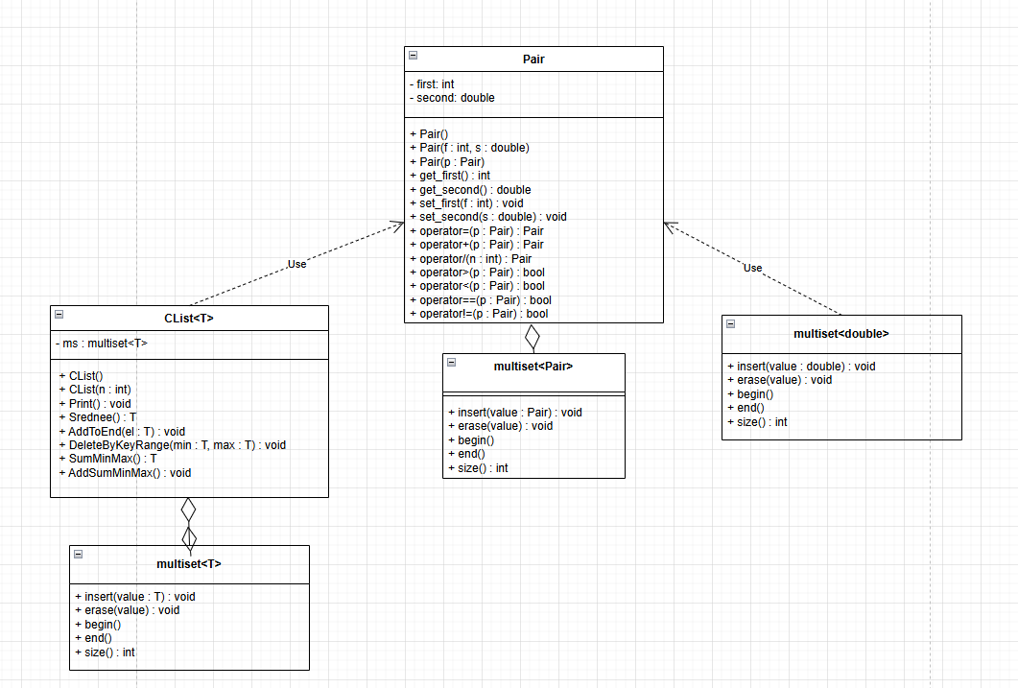
  - Код
#pragma once
#ifndef PAIR_H
#define PAIR_H

#include <iostream>
using namespace std;

class Pair {
int first;
double second;
public:
Pair() { first = 0; second = 0.0; }
Pair(int f, double s) { first = f; second = s; }
Pair(const Pair& p) { first = p.first; second = p.second; }
~Pair() {}

int get_first() const { return first; }
double get_second() const { return second; }
void set_first(int f) { first = f; }
void set_second(double s) { second = s; }

Pair& operator=(const Pair&);
Pair operator+(const Pair&) const;
Pair operator/(const int&);
bool operator>(const Pair&) const;
bool operator<(const Pair&) const;
bool operator==(const Pair&) const;
bool operator!=(const Pair&) const;

friend istream& operator>>(istream& in, Pair& p);
friend ostream& operator<<(ostream& out, const Pair& p);
};

Pair& Pair::operator=(const Pair& p) {
if (&p == this) return *this;
first = p.first;
second = p.second;
return *this;
}

Pair Pair::operator+(const Pair& p) const{
Pair temp;
temp.first = first + p.first;
temp.second = second + p.second;
return temp;
}

Pair Pair::operator/(const int& n) {
Pair temp;
temp.first = first / n;
temp.second = second / n;
return temp;
}

bool Pair::operator>(const Pair& p) const {
if (first > p.first) return true;
if (first == p.first && second > p.second) return true;
return false;
}

bool Pair::operator<(const Pair& p) const {
if (first < p.first) return true;
if (first == p.first && second < p.second) return true;
return false;
}

bool Pair::operator==(const Pair& p) const {
return (first == p.first && second == p.second);
}

bool Pair::operator!=(const Pair& p) const {
return !(*this == p);
}

istream& operator>>(istream& in, Pair& p) {
cout << "first (int): "; in >> p.first;
cout << "second (double): "; in >> p.second;
return in;
}

ostream& operator<<(ostream& out, const Pair& p) {
out << p.first << " : " << p.second;
return out;
}

#endif

#include <iostream>
#include <set>
#include <windows.h>
#include "Pair.h"
using namespace std;

typedef multiset<double> MSd;

MSd make_multiset_double(int n) {
MSd ms;
for (int i = 0; i < n; i++) {
double a = (double)(rand() % 10001) / 100.0;
ms.insert(a);
}
return ms;
}

void print_multiset_double(MSd& ms) {
MSd::iterator it = ms.begin();
while (it != ms.end()) {
cout << *it << " ";
++it;
}
cout << endl;
}

double srednee_multiset_double(MSd& ms) {
double s = 0;
int n = 0;
MSd::iterator it = ms.begin();
while (it != ms.end()) {
s += *it;
n++;
++it;
}
return s / n;
}

void add_to_end_double(MSd& ms, double el) {
ms.insert(el);
}

double sum_minmax_multiset_double(MSd& ms) {
MSd::iterator it = ms.begin();
double minEl = *it;
double maxEl = *it;
++it;
while (it != ms.end()) {
if (*it < minEl) minEl = *it;
if (*it > maxEl) maxEl = *it;
++it;
}
return minEl + maxEl;
}

void add_sum_minmax_double(MSd& ms) {
double s = sum_minmax_multiset_double(ms);
double* temp = new double[ms.size()];
int idx = 0;
MSd::iterator it = ms.begin();
while (it != ms.end()) {
temp[idx++] = *it + s;
++it;
}
ms.clear();
for (int i = 0; i < idx; i++) {
ms.insert(temp[i]);
}
delete[] temp;
}

void delete_by_range_double(MSd& ms, double minVal, double maxVal) {
double* temp = new double[ms.size()];
int idx = 0;
MSd::iterator it = ms.begin();
while (it != ms.end()) {
if (*it > minVal && *it < maxVal) {
++it;
continue;
}
temp[idx++] = *it;
++it;
}
ms.clear();
for (int i = 0; i < idx; i++) {
ms.insert(temp[i]);
}
delete[] temp;
}

void task1() {
cout << "\n=== ЗАДАЧА 1 (multiset<double>) ===" << endl;
int n;
cout << "Размер контейнера: "; cin >> n;
MSd ms = make_multiset_double(n);
cout << "Исходный multiset:" << endl;
print_multiset_double(ms);

double avg = srednee_multiset_double(ms);
cout << "Среднее арифметическое: " << avg << endl;
add_to_end_double(ms, avg);
cout << "После добавления среднего:" << endl;
print_multiset_double(ms);

double minR, maxR;
cout << "Диапазон для удаления (min max): "; cin >> minR >> maxR;
delete_by_range_double(ms, minR, maxR);
cout << "После удаления из диапазона:" << endl;
print_multiset_double(ms);

cout << "Сумма min+max: " << sum_minmax_multiset_double(ms) << endl;
add_sum_minmax_double(ms);
cout << "После добавления суммы min+max:" << endl;
print_multiset_double(ms);
}

typedef multiset<Pair> MSp;

MSp make_multiset_pair(int n) {
MSp ms;
for (int i = 0; i < n; i++) {
Pair p;
p.set_first(rand() % 100);
p.set_second((double)(rand() % 10000) / 100.0);
ms.insert(p);
}
return ms;
}

void print_multiset_pair(MSp& ms) {
MSp::iterator it = ms.begin();
while (it != ms.end()) {
cout << *it << endl;
++it;
}
}

Pair srednee_multiset_pair(MSp& ms) {
MSp::iterator it = ms.begin();
Pair sum = *it;
int n = 1;
++it;
while (it != ms.end()) {
sum = sum + *it;
n++;
++it;
}
return sum / n;
}

void add_to_end_pair(MSp& ms, Pair el) {
ms.insert(el);
}

Pair sum_minmax_multiset_pair(MSp& ms) {
MSp::iterator it = ms.begin();
Pair minEl = *it;
Pair maxEl = *it;
++it;
while (it != ms.end()) {
if (*it < minEl) minEl = *it;
if (*it > maxEl) maxEl = *it;
++it;
}
return minEl + maxEl;
}

void add_sum_minmax_pair(MSp& ms) {
Pair s = sum_minmax_multiset_pair(ms);
int sz = ms.size();
Pair* temp = new Pair[sz];
int idx = 0;
MSp::iterator it = ms.begin();
while (it != ms.end()) {
temp[idx++] = *it + s;
++it;
}
ms.clear();
for (int i = 0; i < idx; i++) {
ms.insert(temp[i]);
}
delete[] temp;
}

void delete_by_range_pair(MSp& ms, Pair minVal, Pair maxVal) {
int sz = ms.size();
Pair* temp = new Pair[sz];
int idx = 0;
MSp::iterator it = ms.begin();
while (it != ms.end()) {
if (*it > minVal && *it < maxVal) {
++it;
continue;
}
temp[idx++] = *it;
++it;
}
ms.clear();
for (int i = 0; i < idx; i++) {
ms.insert(temp[i]);
}
delete[] temp;
}

void task2() {
cout << "\n=== ЗАДАЧА 2 (multiset<Pair>) ===" << endl;
int n;
cout << "Размер контейнера: "; cin >> n;
MSp ms = make_multiset_pair(n);
cout << "Исходный multiset:" << endl;
print_multiset_pair(ms);

Pair avg = srednee_multiset_pair(ms);
cout << "Среднее арифметическое: " << avg << endl;
add_to_end_pair(ms, avg);
cout << "После добавления среднего:" << endl;
print_multiset_pair(ms);

Pair minR, maxR;
cout << "Диапазон для удаления:" << endl;
cout << "Мин. ключ: " << endl; cin >> minR;
cout << "Макс. ключ: " << endl; cin >> maxR;
delete_by_range_pair(ms, minR, maxR);
cout << "После удаления из диапазона:" << endl;
print_multiset_pair(ms);

Pair smm = sum_minmax_multiset_pair(ms);
cout << "Сумма min+max: " << smm << endl;
add_sum_minmax_pair(ms);
cout << "После добавления суммы min+max:" << endl;
print_multiset_pair(ms);
}

template<class T>
class CList {
multiset<T> ms;
public:
CList();
CList(int n);
void Print();
T Srednee();
void AddToEnd(T el);
void DeleteByKeyRange(T keyMin, T keyMax);
T SumMinMax();
void AddSumMinMax();
};

template<class T>
CList<T>::CList() {}

template<class T>
CList<T>::CList(int n) {
T a;
for (int i = 0; i < n; i++) {
cin >> a;
ms.insert(a);
}
}

template<class T>
void CList<T>::Print() {
typename multiset<T>::iterator it = ms.begin();
while (it != ms.end()) {
cout << *it << endl;
++it;
}
}

template<class T>
T CList<T>::Srednee() {
typename multiset<T>::iterator it = ms.begin();
T sum = *it;
int n = 1;
++it;
while (it != ms.end()) {
sum = sum + *it;
n++;
++it;
}
return sum / n;
}

template<class T>
void CList<T>::AddToEnd(T el) {
ms.insert(el);
}

template<class T>
void CList<T>::DeleteByKeyRange(T keyMin, T keyMax) {
int sz = ms.size();
T* temp = new T[sz];
int idx = 0;
typename multiset<T>::iterator it = ms.begin();
while (it != ms.end()) {
if (*it > keyMin && *it < keyMax) {
++it;
continue;
}
temp[idx++] = *it;
++it;
}
ms.clear();
for (int i = 0; i < idx; i++) {
ms.insert(temp[i]);
}
delete[] temp;
}

template<class T>
T CList<T>::SumMinMax() {
typename multiset<T>::iterator it = ms.begin();
T minEl = *it;
T maxEl = *it;
++it;
while (it != ms.end()) {
if (*it < minEl) minEl = *it;
if (*it > maxEl) maxEl = *it;
++it;
}
return minEl + maxEl;
}

template<class T>
void CList<T>::AddSumMinMax() {
T s = SumMinMax();
int sz = ms.size();
T* temp = new T[sz];
int idx = 0;
typename multiset<T>::iterator it = ms.begin();
while (it != ms.end()) {
temp[idx++] = *it + s;
++it;
}
ms.clear();
for (int i = 0; i < idx; i++) {
ms.insert(temp[i]);
}
delete[] temp;
}

void task3() {
cout << "\n=== ЗАДАЧА 3 (параметр. класс CList<Pair> на multiset) ===" << endl;
int n;
cout << "Размер контейнера: "; cin >> n;
CList<Pair> cl(n);
cout << "Исходный контейнер:" << endl;
cl.Print();

Pair avg = cl.Srednee();
cout << "Среднее арифметическое: " << avg << endl;
cl.AddToEnd(avg);
cout << "После добавления среднего:" << endl;
cl.Print();

Pair minR, maxR;
cout << "Диапазон для удаления:" << endl;
cout << "Мин. ключ: " << endl; cin >> minR;
cout << "Макс. ключ: " << endl; cin >> maxR;
cl.DeleteByKeyRange(minR, maxR);
cout << "После удаления из диапазона:" << endl;
cl.Print();

Pair smm = cl.SumMinMax();
cout << "Сумма min+max: " << smm << endl;
cl.AddSumMinMax();
cout << "После добавления суммы min+max:" << endl;
cl.Print();
}

int main() {
setlocale(LC_ALL, "RU");
SetConsoleCP(1251);
SetConsoleOutputCP(1251);
srand(GetTickCount());

int choice;
do {
cout << "\n========================================" << endl;
cout << " ЛАБОРАТОРНАЯ РАБОТА №12 (Вариант 15)" << endl;
cout << "========================================" << endl;
cout << "1. Задача 1 - multiset<double>" << endl;
cout << "2. Задача 2 - multiset<Pair>" << endl;
cout << "3. Задача 3 - параметр. класс CList<Pair>" << endl;
cout << "0. Выход" << endl;
cout << "----------------------------------------" << endl;
cout << "Ваш выбор: "; cin >> choice;

switch (choice) {
case 1: task1(); break;
case 2: task2(); break;
case 3: task3(); break;
case 0: cout << "До свидания!" << endl; break;
default: cout << "Неверный выбор!" << endl;
}

if (choice != 0) {
cout << "\nНажмите Enter...";
cin.ignore();
cin.get();
}
} while (choice != 0);

return 0;
}
  - Результат работы программы
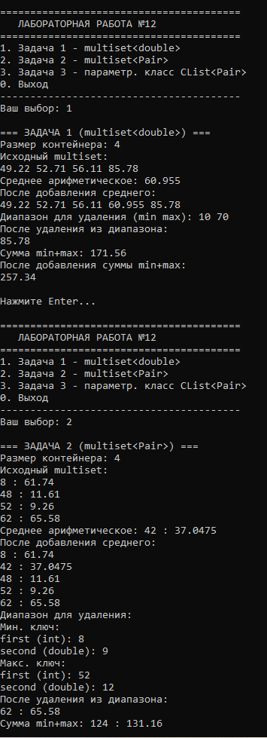
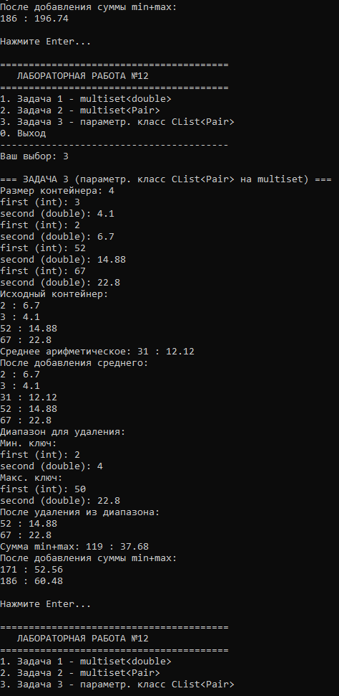
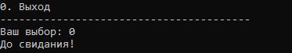
  - Вывод
В ходе выполнения лабораторной работы №12 были изучены и применены на практике ассоциативные контейнеры библиотеки STL. В соответствии с вариантом 15 разработано консольное приложение, состоящее из трёх задач, демонстрирующих работу с контейнером multiset<T> через глобальные функции и параметризированный класс.
  - Ответы на вопросы

1. Что представляет собой ассоциативный контейнер?
Ассоциативный контейнер — это контейнер, который хранит элементы, упорядоченные по ключу, и обеспечивает быстрый доступ к данным по этому ключу (O(log n)). В отличие от последовательных контейнеров, где элементы хранятся в порядке их добавления, ассоциативные контейнеры автоматически сортируют элементы. Они построены на основе сбалансированных деревьев (красно-чёрное дерево).

2. Перечислить ассоциативные контейнеры библиотеки STL.
- set — множество уникальных элементов (ключ = значение).
- multiset — множество с возможностью дубликатов.
- map — словарь: пары «ключ-значение», ключи уникальны.
- multimap — словарь с возможностью дублирования ключей.
- bitset — битовое множество (особый контейнер).

3. Каким образом можно получить доступ к элементам ассоциативного контейнера?
Доступ к элементам ассоциативного контейнера осуществляется:
- Через итераторы (для всех типов): begin(), end(), find().
- Через оператор индексации [] (только для map): map[key] возвращает значение по ключу (если ключ отсутствует — создаёт новый элемент со значением по умолчанию).
- Через метод at() (только для map, C++11): map.at(key) возвращает значение по ключу (генерирует исключение out_of_range, если ключ не найден).
- Через метод find(): возвращает итератор на найденный элемент или end().

4. Привести примеры методов, используемых в ассоциативных контейнерах.
Основные методы ассоциативных контейнеров:
- Вставка: insert(), emplace() (C++11).
- Удаление: erase(), clear().
- Поиск: find(), count(), lower_bound(), upper_bound(), equal_range().
- Размер: size(), max_size(), empty().
- Итераторы: begin(), end(), rbegin(), rend().
- Модификация: swap().
- Сравнение ключей: key_comp(), value_comp().

5. Каким образом можно создать контейнер map? Привести примеры.
Существует несколько способов создания map:
#include <map>
using namespace std;

// 1. Пустой словарь
map<int, string> m1;

// 2. Копирование другого словаря
map<int, string> m2(m1);

// 3. Инициализация диапазоном
map<int, string> m3(m1.begin(), m1.end());

// 4. Список инициализации (C++11)
map<int, string> m4 = {{1, "one"}, {2, "two"}, {3, "three"}};

// 5. С пользовательским компаратором (сортировка по убыванию)
map<int, string, greater<int>> m5;

6. Каким образом упорядочены элементы в контейнере map по умолчанию? Как изменить порядок на обратный?
По умолчанию элементы в map упорядочены по возрастанию ключа с использованием предиката less<Key>.
Для изменения порядка на обратный (по убыванию) используется предикат greater<Key>:
// По возрастанию (по умолчанию)
map<int, string> m1;

// По убыванию
map<int, string, greater<int>> m2;

7. Какие операции определены для контейнера map?
Операции, определённые для контейнера map:
- Сравнение: ==, !=, <, <=, >, >=.
- Присваивание: = (копирование и перемещение).
- Доступ по ключу: operator[], at().
- Вставка: insert(), emplace().
- Удаление: erase().
- Поиск: find(), count(), lower_bound(), upper_bound().

8. Написать функцию для добавления элементов в контейнер map с помощью функции make_pair().
#include <map>

void addToMap(map<int, string>& m, int key, const string& value) {
m.insert(make_pair(key, value));
}

// Использование:
map<int, string> myMap;
addToMap(myMap, 1, "Первый");
addToMap(myMap, 2, "Второй");
addToMap(myMap, 3, "Третий");

9. Написать функцию для добавления элементов в контейнер map с помощью операции прямого доступа [].
#include <map>

void addToMapOperator(map<int, string>& m, int key, const string& value) {
m[key] = value;
}

// Использование:
map<int, string> myMap;
addToMapOperator(myMap, 1, "Первый");
addToMapOperator(myMap, 2, "Второй");
addToMapOperator(myMap, 3, "Третий");
Примечание: если ключ уже существует, operator[] перезапишет значение; если ключ отсутствует — создаст новый элемент.

10. Написать функцию для печати контейнера map с помощью итератора.
template<class K, class V>
void printMap(const map<K, V>& m) {
typename map<K, V>::const_iterator it = m.begin();
while (it != m.end()) {
cout << it->first << " : " << it->second << endl;
++it;
}
}

11. Написать функцию для печати контейнера map с помощью операции прямого доступа [].
template<class V>
void printMapByIndex(const map<int, V>& m) {
for (int i = 0; i < m.size(); i++) {
cout << i << " : " << m.at(i) << endl;
}
}
Примечание: этот способ работает только если ключи являются последовательными целыми числами, начиная с 0 (как в учебном примере из методички). В общем случае рекомендуется использовать итераторы (вопрос 10).

12. Чем отличаются контейнеры map и multimap?
Характеристика | map | multimap
Уникальность ключей | Ключи уникальны | Допускаются дубликаты ключей
operator[] | Поддерживается | Не поддерживается
insert() | Вставляет или не вставляет (если ключ существует) | Всегда вставляет
count() | Возвращает 0 или 1 | Возвращает количество элементов с данным ключом
erase(key) | Удаляет 1 элемент | Удаляет все элементы с данным ключом
Порядок элементов с одинаковыми ключами | Не применимо | В порядке занесения

13. Что представляет собой контейнер set?
set — это ассоциативный контейнер, который хранит множество уникальных элементов, упорядоченных по значению. Ключом является сам элемент. set можно рассматривать как map, в котором значение совпадает с ключом. Основные операции (вставка, удаление, поиск) выполняются за O(log n).

14. Чем отличаются контейнеры map и set?
Характеристика | map | set
Хранимые данные | Пары «ключ-значение» | Только ключи (значения)
operator[] | Поддерживается | Не поддерживается
value_type | pair<const Key, T> | const Key
Назначение | Словарь (ассоциативный массив) | Множество уникальных элементов
Доступ к значению по ключу | m[key] или m.at(key) | Не применимо

15. Каким образом можно создать контейнер set? Привести примеры.
#include <set>
using namespace std;

// 1. Пустое множество
set<int> s1;

// 2. Копирование другого множества
set<int> s2(s1);

// 3. Инициализация диапазоном из массива
int arr[] = {1, 2, 3, 4, 5};
set<int> s3(arr, arr + 5);

// 4. Список инициализации (C++11)
set<int> s4 = {5, 3, 1, 4, 2}; // элементы будут отсортированы: 1, 2, 3, 4, 5

// 5. С пользовательским компаратором (по убыванию)
set<int, greater<int>> s5;

16. Каким образом упорядочены элементы в контейнере set по умолчанию? Как изменить порядок на обратный?
По умолчанию элементы в set упорядочены по возрастанию с использованием less<T>.
Для сортировки по убыванию используется greater<T>:
// По возрастанию (по умолчанию)
set<int> s1;

// По убыванию
set<int, greater<int>> s2;

17. Какие операции определены для контейнера set?
Операции, определённые для set:
- Сравнение: ==, !=, <, <=, >, >=.
- Присваивание: =.
- Вставка: insert(), emplace().
- Удаление: erase(), clear().
- Поиск: find(), count(), lower_bound(), upper_bound(), equal_range().
- Размер: size(), max_size(), empty().

18. Написать функцию для добавления элементов в контейнер set.
#include <set>

template<class T>
void addToSet(set<T>& s, const T& element) {
s.insert(element);
}

// Использование:
set<int> mySet;
addToSet(mySet, 10);
addToSet(mySet, 20);
addToSet(mySet, 30);

19. Написать функцию для печати контейнера set.
template<class T>
void printSet(const set<T>& s) {
typename set<T>::const_iterator it = s.begin();
cout << "Множество: { ";
while (it != s.end()) {
cout << *it;
++it;
if (it != s.end()) cout << ", ";
}
cout << " }" << endl;
}

20. Чем отличаются контейнеры set и multiset?
Характеристика | set | multiset
Уникальность элементов | Все элементы уникальны | Допускаются дубликаты
insert() | Вставляет, только если элемент отсутствует | Всегда вставляет
count() | Возвращает 0 или 1 | Возвращает количество вхождений
erase(key) | Удаляет 1 элемент | Удаляет все элементы с данным значением
find() | Возвращает итератор на элемент | Возвращает итератор на первый найденный элемент
Порядок одинаковых элементов | Не применимо | В порядке занесения

